CICLO FORMATIVO DE GRADO SUPERIOR

DESARROLLO DE APLICACIONES MULTIPLATAFORMA



Curso: 2017/2018
Módulo: Sistemas de gestión empresarial
Práctica: Práctica 2 – Unidad 3
Autor: DANIEL SIERRA RÁEZ

Instalación Odoo 8 en Ubuntu Server 14.04

1º Primero debemos crear un máquina virtual de Ubuntu Server
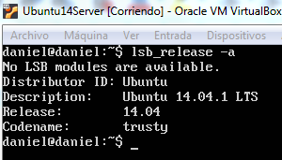

2º Configuramos como adaptador puente para tener acceso a internet y para poder manipular con la máquina anfitrión.
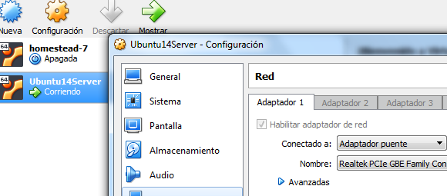
3º Después hacemos:
- sudo apt-get update

Esto descarga la lista de paquetes de los repositorios y "actualizaciones" para obtener información sobre las versiones más recientes de los paquetes y sus dependencias.

4º Realizamos un:
- apt-get upgrade

Para actualizar dichos paquetes.

5º Creamos el ususario de odoo, este lo ejecutaremos en la aplicación.
- adduser --system --home=/opt/odoo --group odoo
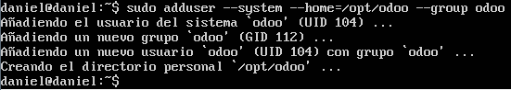

3º Instalamos la base de datos.
- apt-get install postgresql

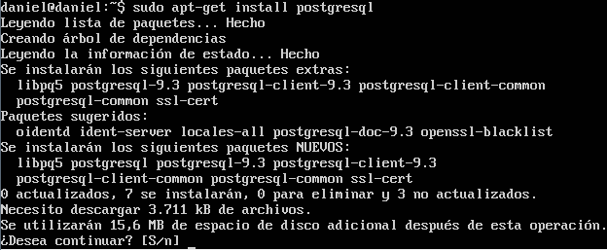
4º Iniciamos sesión con postgres.
- su – postgres

5º Creamos el usuario de Odoo ERP en postgreSql y le ponemos contraseña.

- createuser --createdb --username postgres --no-createrole –no-superuser –pwprompt odoo

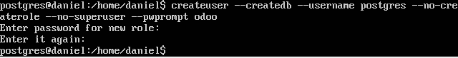
6º Finalizamos la sesión de postgres.
- exit

7º Instalamos los paquetes necesario de python para Odoo.

- apt-get install python-dateutil python-feedparser python-gdata python-ldap python-libxslt1 python-lxml python-mako python-openid python-psycopg2 python-pybabel python-pychart python-pydot python-pyparsing python-reportlab python-simplejson python-tz python-vatnumber python-vobject python-webdav python-werkzeug python-xlwt python-yaml python-zsi python-docutils python-psutil wget python-unittest2 python-mock python-jinja2 python-dev libpq-dev poppler-utils python-pdftools antiword python-setuptools python-requests python-pypdf python-decorator python-passlib

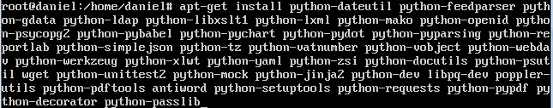

8º Ingresamos a la carpeta odoo.
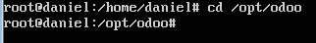

9º Descargamos Odoo v8, descomprimimos y cambiamos los permisos.

10º Una vez realizado lo anterior renombramos la carpeta.
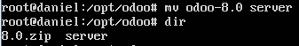

11º Configuramos Odoo ERP

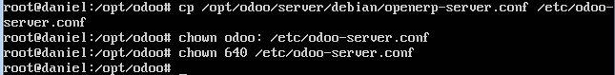
12º Editamos el archivo odoo-server.conf y modificamos a db_user =odoo y db_password=False por db_password=nuestropassword colocado en el paso 5.
- nano /etc/odoo-server.conf
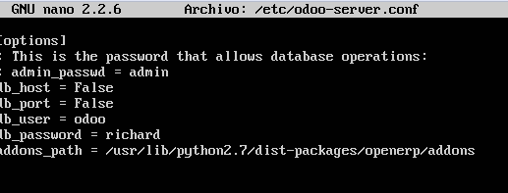

13º Agregamos también en odoo-server.conf la linea siguiente, es un archivo donde se veran los logs de Odoo colocamos la ruta donde estarán los addons.
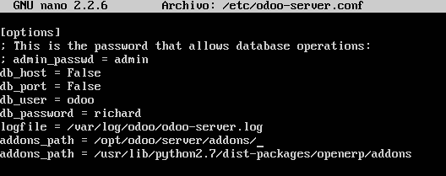

14º Iniciamos sesion con el usuario odoo e iniciamos el servidor odoo.

15º Iniciamos el servidor odoo

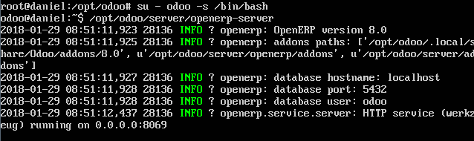

16ºSalimos de la sesión del usuario odoo.
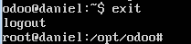

17º Ingresamos a /etc/init.d/
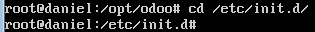

18º Descargamos el siguiente archivo.

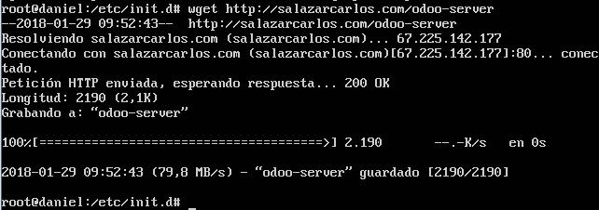

19º Damos permiso al archivo odoo-server.

20º Creamos el el directorio y la carpeta para guardar los logs de odoo y le damos los permisos correspondientes.
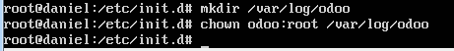

21º Haciendo que openerp se inicie automaticamente.
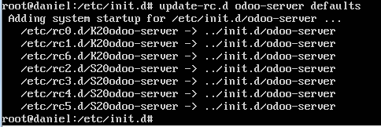

22º Iniciando el servidor con cambios finales.
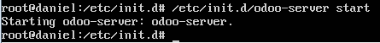

23º Comprobamos en la web.

Usuario: admin Usuario: odoo
Password: richad Usuario: richard
